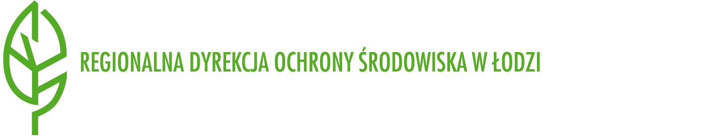
ZA.240.9.2026.EB

FORMULARZ OFERTOWY
ZAMAWIAJĄCY: Regionalna Dyrekcja Ochrony Środowiska w Łodzi, ul. Traugutta 25, 90-113 Łódź
WYKONAWCA:
Nazwa:
Adres:
NIP:
REGON:
Osoba do kontaktów:
Telefon:
E-mail:
W odpowiedzi na badanie rynku - szacowanie wartości zamówienia na: Świadczenie usług dostępu do Internetu dla Regionalnej Dyrekcji Ochrony Środowiska w Łodzi , oświadczam, że:
Cena brutto za 1 miesiąc trwania usługi wynosi:
Słownie:
Cena brutto dodatkowych usług typu instalacja łącza i inne koszty poniesione jednorazowo:
Słownie:
Łączna cena brutto za 24 miesiące trwania usługi wynosi:
Słownie:
- Cena oferty brutto musi być wyrażona w PLN i obejmować wszystkie koszty związane z należytym wykonaniem przedmiotu zamówienia.
- Wykonawca w powyższym formularzu cenowym poda cenę brutto za jeden miesiąc trwania usługi oraz łączną cenę brutto za 24 miesiące trwania usługi.
- W formularzu cenowym należy wypełnić każdą pozycję z dokładnością do dwóch miejsc po przecinku.
- Wszystkie informacje finansowe należy podać w polskich złotych.
- W przypadku, gdy w formularzu cenowym wystąpią omyłki rachunkowe, Zamawiający dokona ich poprawienia
Niniejsze zapytanie nie stanowi oferty w myśl art. 66 Kodeksu cywilnego, jak również nie jest ogłoszeniem w rozumieniu ustawy Prawo zamówień publicznych. Informacja ta ma na celu wyłącznie ustalenie szacunkowej wartości zamówienia.

